Отчёт по лабораторной работе 2
  - Потапов С. А. НКАбд-05-25
Потапов Савелий Александрович
Содержание

1. Цель работы
- Изучить идеологию и применение средств контроля версий.
- Освоить умения по работе с git.

2. Задание
- Создать базовую конфигурацию для работы с git.
- Создать ключ SSH.
- Создать ключ PGP.
- Настроить подписи git.
- Зарегистрироваться на Github.
- Создать локальный каталог для выполнения заданий по предмету.

3. Выполнение лабораторной работы
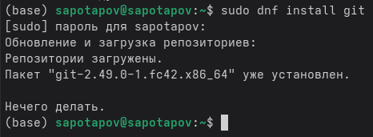
Я установил git.
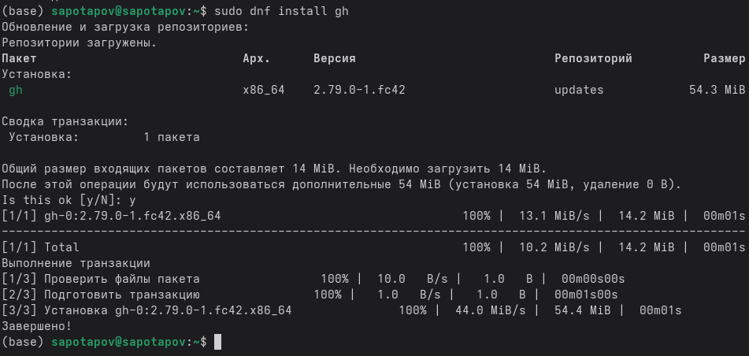
Я установил gh.
Была проведена базовая настройка: Я задал своё имя, email, настроил utf-8 в выводе сообщений git.
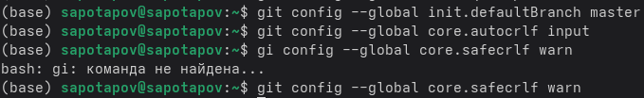
Я настроил верификацию и подписание коммитов git, задал имя начальной ветки, параметры autocrlf и safecrlf.
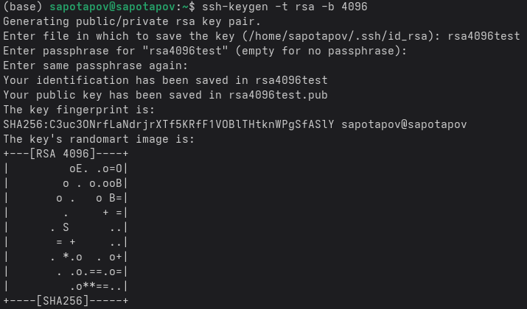
Я создал ключ по алгоритму rsa с размером 4096 бит.
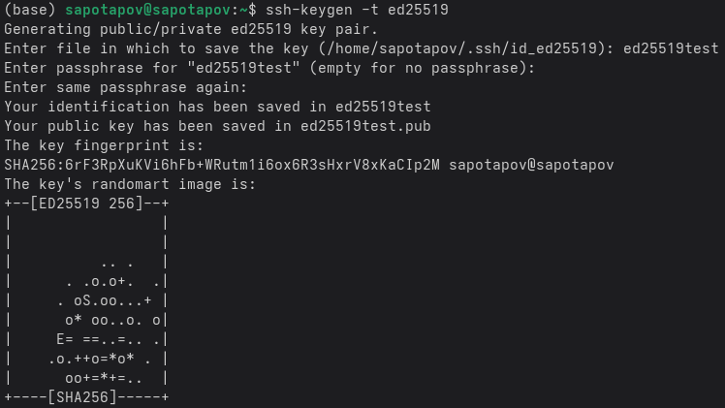
Я создал ключ по алгоритму ed25519 с размером 4096 бит.
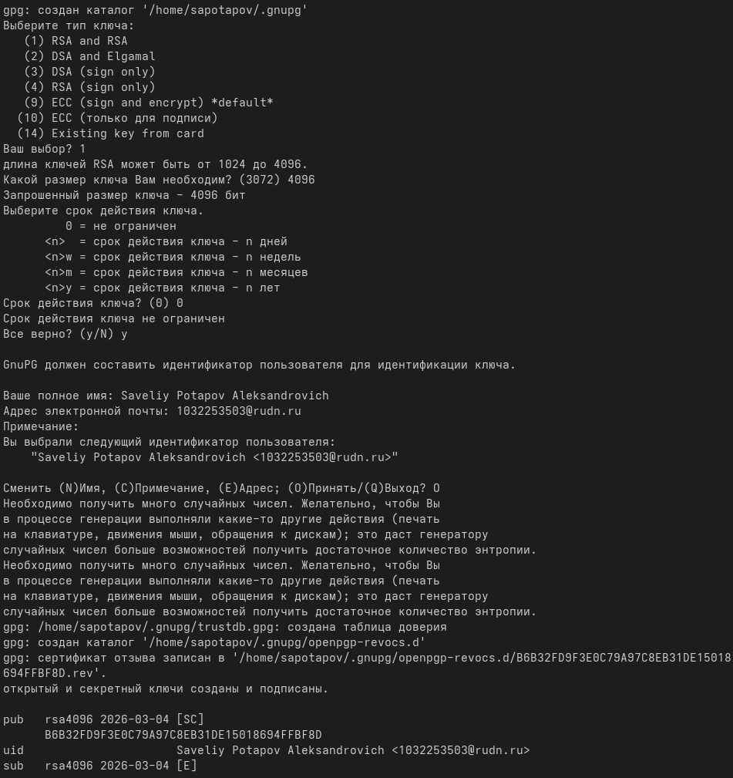
Я сгенерировал ключ, после чего создал аккаунт на github.com
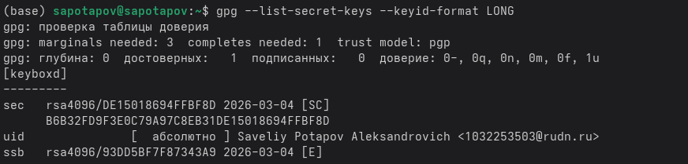
Я вывел список ключей и скопировал отпечаток приватного ключа.
Я скопировал сгенерированный ключ в буфер обмена.
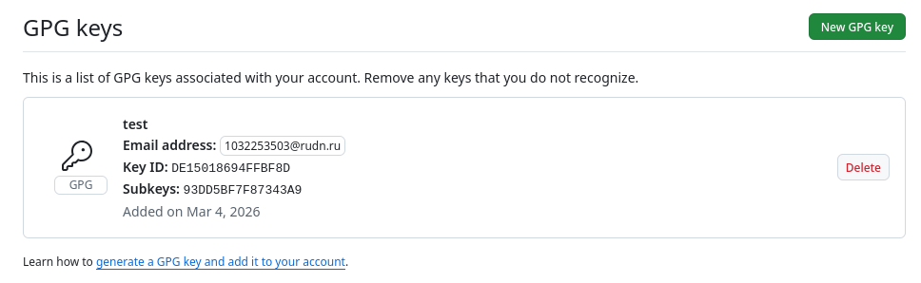
В настройках Github я вставил свой GPG ключ.
Я указал Git применять мой адрес электронной почты при подписи коммитов.
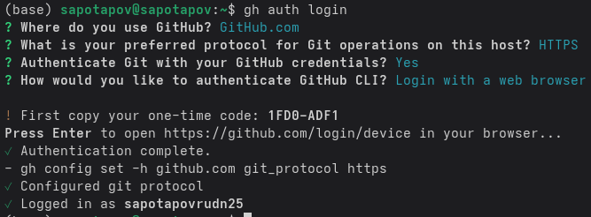
Я авторизовался в gh.
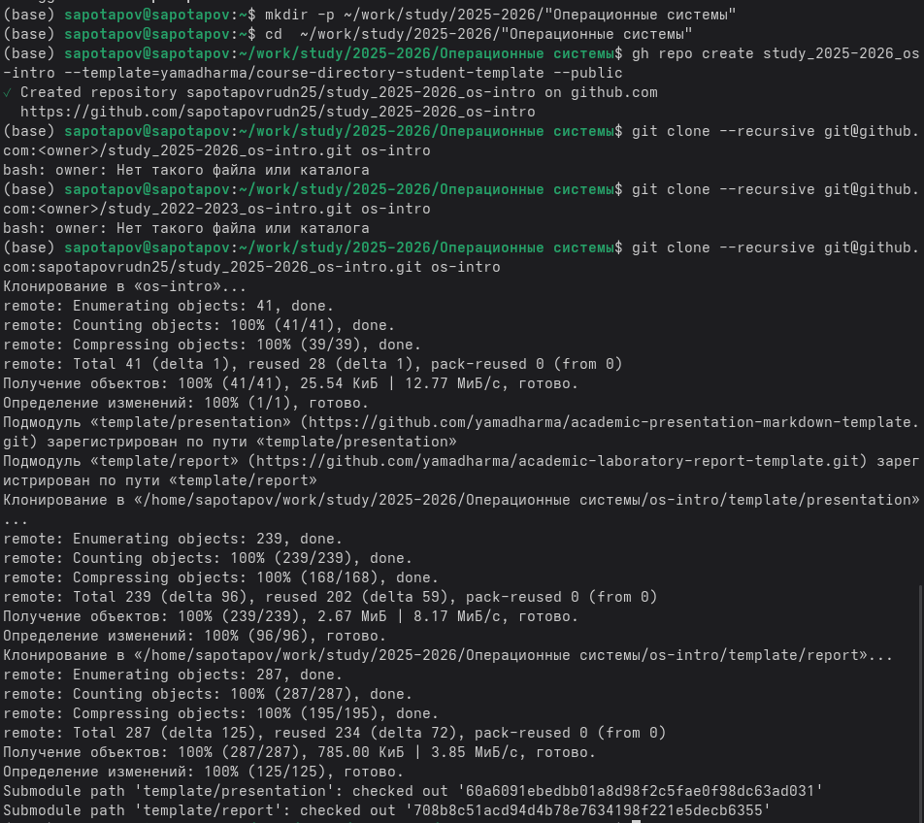
Я создал директорию для репозитория курса и скопировал сам репозиторий.
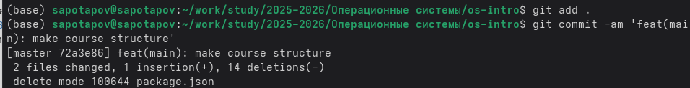
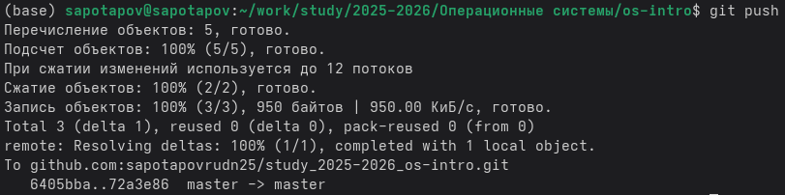
Я отправил файлы из нового каталога на сервер, зафиксировав коммит.

4. Выводы
В процессе проделанной работы я научился работать с системой контроля версий Git через командную строку моего устройства. Эти навыки пригодятся мне в дальнейшем обучении и на работе.

5. Ответы на контрольные вопросы
- Что такое системы контроля версий (VCS) и для решения каких задач они предназначаются? Система контроля версий - хранилище, содержащее разные версии одного проекта. Она применяется при одновременной работе нескольких человек над одним проектом и позволяет добавлять новые версии, сравнивать версии, совмещать изменения из разных версий, откатывать проект к более ранней версии.
- Объясните следующие понятия VCS и их отношения: хранилище, commit, история, рабочая копия. Хранилище - Виртуальное пространство, в котором в котором хранятся различные версии проекта. Commit - версия проекта с указанием изменений. История - Список версий проекта, в котором можно отследить все коммиты по дате. Рабочая копия - локально сохранённая версия проекта, которую изменяют перед тем как загрузить на сервер.
- Что представляют собой и чем отличаются централизованные и децентрализованные VCS? Приведите примеры VCS каждого вида. Централизованная модель VCS предполагает наличие единого репозитория для хранения файлов, из которого участники проекта получают нужные им версии файлов. В децентрализованной модели необязательно наличие главного репозитория. Примеры классических VCS: CVS, Subversion. Примеры децентрализованных: Git, Bazaar, Mercurial.
- Опишите действия с VCS при единоличной работе с хранилищем. Получаем изменения из центрального репозитория. Вносим изменения на локальном дереве, указываем системе, какие файлы не добавлять в центральный репозиторий. Затем, сохраняем изменения локально, фиксируем их на сервере и размещаем файлы в центральном репозитории.
- Опишите порядок работы с общим хранилищем VCS. Получаем изменения из центрального репозитория. Вносим изменения на локальном дереве, указываем системе, какие файлы не добавлять в центральный репозиторий. Затем, сохраняем изменения локально, фиксируем их на сервере и размещаем файлы в центральном репозитории.
- Каковы основные задачи, решаемые инструментальным средством git? Git является системой контроля версий, а следовательно, главная задача, решаемая с его помощью - отслеживание различных версий проекта и загрузка их на сервер.
- Назовите и дайте краткую характеристику командам git. Создание основного дерева репозитория: git init Получение обновлений (изменений) текущего дерева из центрального репозитория: git pull Отправка всех произведённых изменений локального дерева в центральный репозиторий: git push Просмотр списка изменённых файлов в текущей директории: git status Просмотр текущих изменений: git diff Сохранение текущих изменений: Добавить все изменённые и/или созданные файлы и/или каталоги: git add . Добавить конкретные изменённые и/или созданные файлы и/или каталоги: git add имена_файлов Удалить файл и/или каталог из индекса репозитория (при этом файл и/или каталог остаётся в локальной директории): git rm имена_файлов Сохранение добавленных изменений: Сохранить все добавленные изменения и все изменённые файлы: git commit -am ‘Описание коммита’ Сохранить добавленные изменения с внесением комментария через встроенный редактор: git commit Создание новой ветки, базирующейся на текущей: git checkout -b имя_ветки Переключение на некоторую ветку(при переключении на ветку, которой ещё нет в локальном репозитории, она будет создана и связана с удалённой): git checkout имя_ветки Отправка изменений конкретной ветки в центральный репозиторий: git push origin имя_ветки Слияние ветки с текущим деревом: git merge –no-ff имя_ветки Удаление ветки: Удаление локальной уже слитой с основным деревом ветки: git branch -d имя_ветки Принудительное удаление локальной ветки: git branch -D имя_ветки Удаление ветки с центрального репозитория: git push origin :имя_ветки
- Приведите примеры использования при работе с локальным и удалённым репозиториями. Локальный репозиторий - локально сохранённая версия репозитория, в которую мы вносим изменения перед тем как загрузить их на удалённый репозиторий. Удалённый репозиторий же используется для получения версии проекта и принимает загруженные изменения.
- Что такое и зачем могут быть нужны ветви (branches)? Ветви используются, чтобы изолировать изменения проекта без риска нарушить работу главной версии. После завершения работы с ветвью, её можно объединить (“merge”) с главной ветвью репозитория.
- Как и зачем можно игнорировать некоторые файлы при commit? Во время работы над проектом могут создаваться файлы, которые не требуется добавлять в последствии в репозиторий. Например, временные файлы, создаваемые редакторами, или объектные файлы, создаваемые компиляторами. Можно прописать шаблоны игнорируемых при добавлении в репозиторий типов файлов в файл .gitignore с помощью сервисов.

